 | Jurusan Teknologi Informasi Politeknik Negeri Malang  Mata Kuliah Data Warehouse  Kuis 1

Nama : ARDHIO FATRA REVANGGA
Nomor Urut : 05-SIB 2G

- Tuliskan perbandingan star schema dan snowflake schema pada tabel berikut:
 | Star Schema | Snowflake Schema
Normalisasi | Tidak dinormalisasi (denormalized) | Ternormalisasi (normalized)
Kompleksitas desain/skema | Sederhana (hanya memiliki tabel fakta dan tabel dimensi) | Lebih kompleks karena tabel dimensi terpecah ke dalam beberapa tabel kecil
Kompleksitas query | Lebih sederhana karena hanya perlu join dengan tabel dimensi utama | Lebih kompleks karena membutuhkan join dengan beberapa tabel dimensi yang lebih kecil
Performa query | Cepat karena minim join | Lebih lambat karena memerlukan lebih banyak join
Storage | Lebih besar karena ada redundansi data dalam tabel dimensi | Lebih kecil karena data lebih terstruktur
Integritas data | Kurang terjaga karena data direduplikasi | Lebih baik karena data tidak redundan
Maintenance (pengisian data dengan proses ETL dari OLTP) | Lebih mudah karena struktur lebih sederhana | Lebih sulit karena banyak tabel yang perlu diproses

- Gambar berikut menunjukkan skema OLTP database dari sebuah sistem informasi ekspedisi. Buatlah data warehouse dalam star schema yang digunakan sebagai dasar analisis performa ekspedisi.
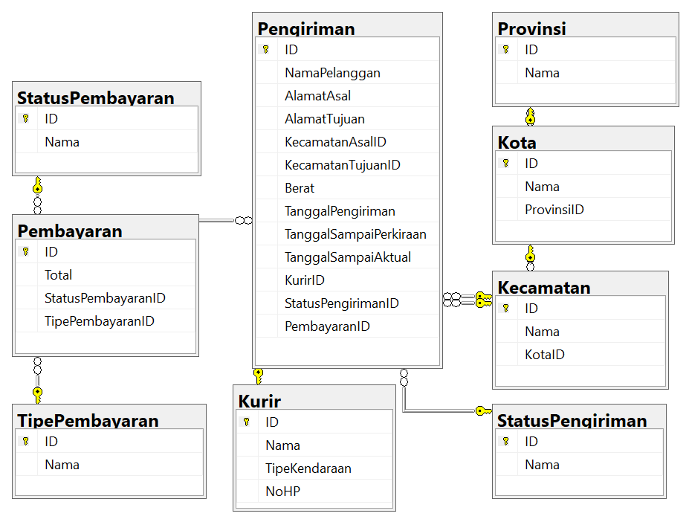
JAWAB:
- Fakta ekspedisi:
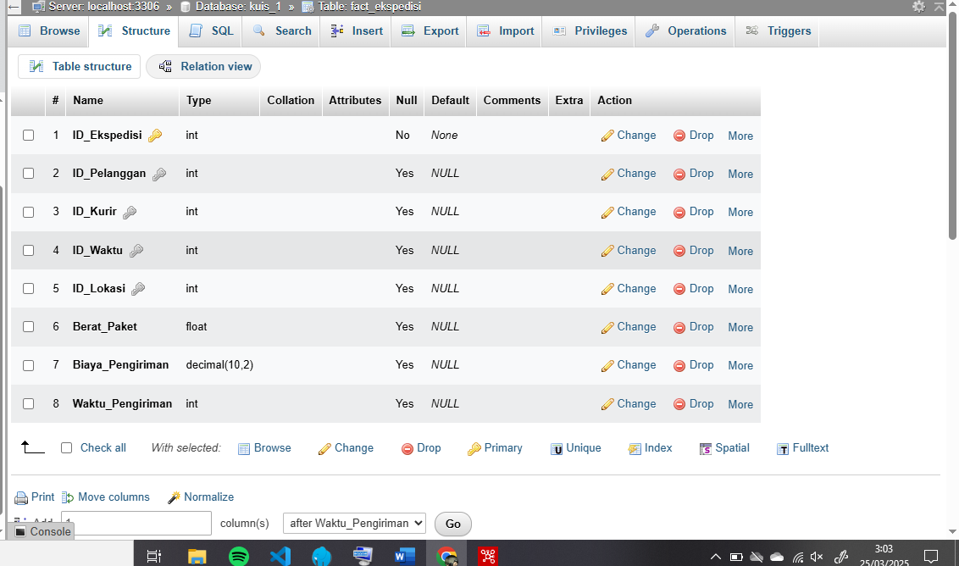
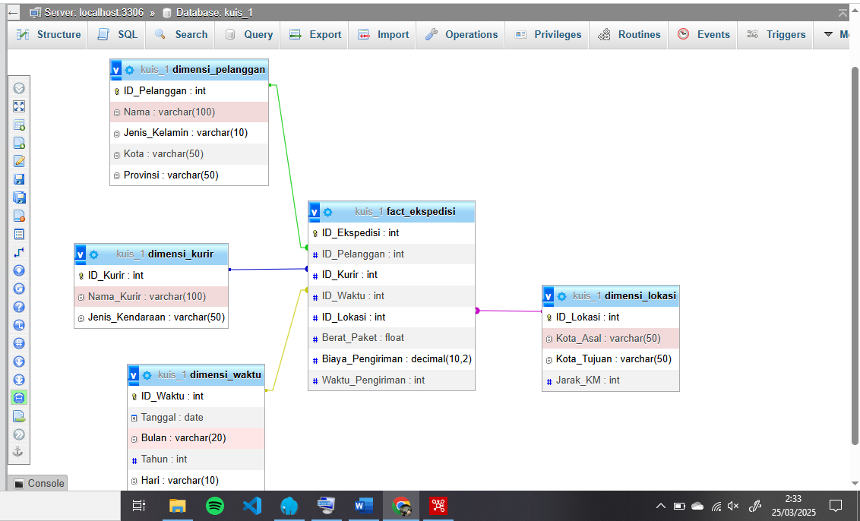

- Dimensi
a. dimensi kurir
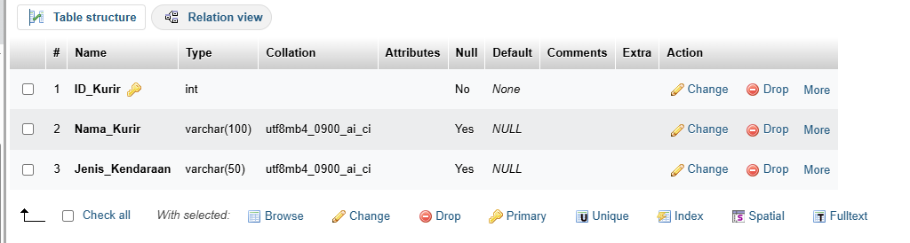
b. dimensi lokasi
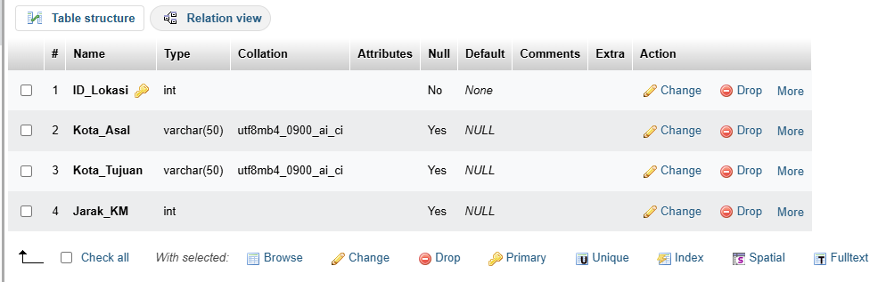

c. dimensi pelanggan
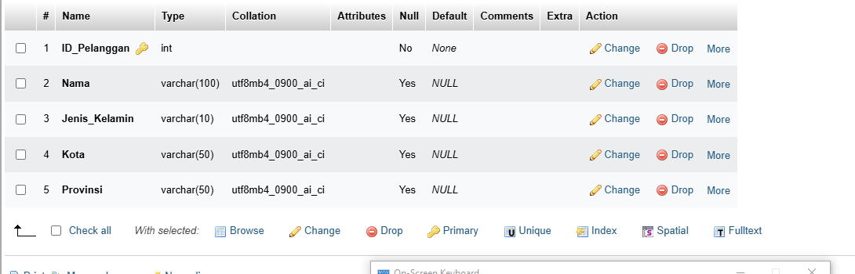

d. dimensi waktu
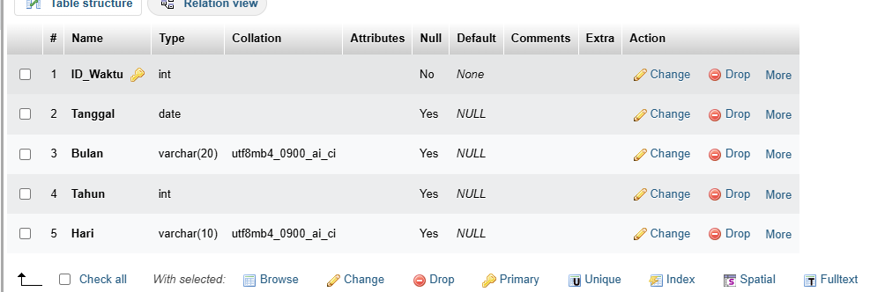

Hasil :
